**Assignment 3 Software Structured Design & Architecture**

姓名：丁雯雯，金鑫；

IDs：161250020，161250049；

学院：软件学院；

一：组件类图，设计模式，基本原理（PS：最基本的模式是MVC模式，其余模式是在MVC模式上面加以修改）：

Component 1：

类图：

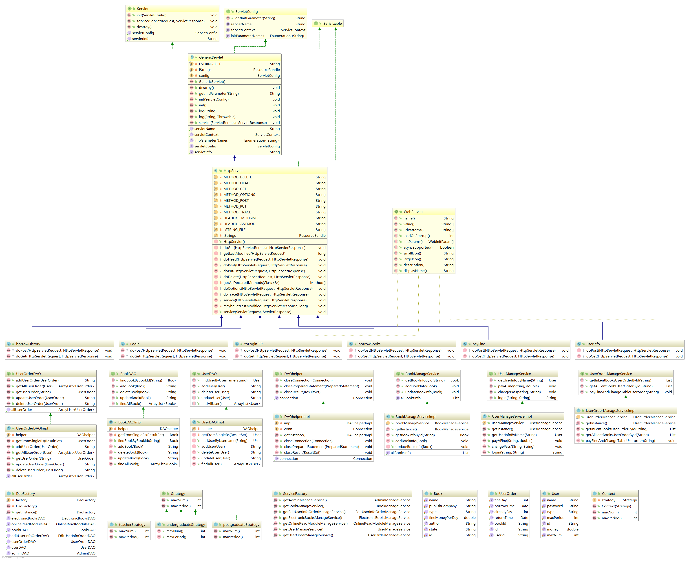

涉及的设计模式：

简单工厂模式（数据库的工厂，service方法的工厂）；

策略模式（教师，本科生，研究生有不同的借阅量和借阅时长的借书策略）；

MVC模式（分模型，视图-JSP，控制器三部分）；

基本原理：

Component 2：

类图：

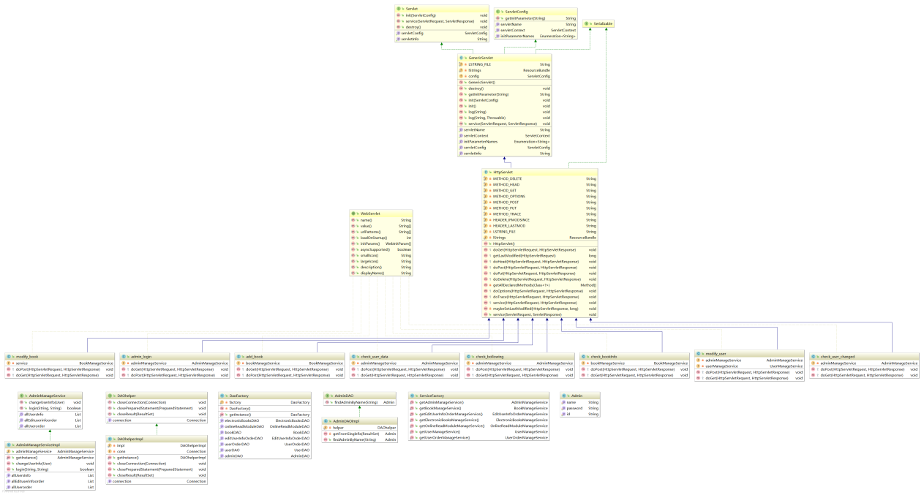

涉及的设计模式：

简单工厂模式（数据库的工厂，service方法的工厂）；

MVC模式（分模型，视图-JSP，控制器三部分）；

基本原理：

Component 3：

类图：

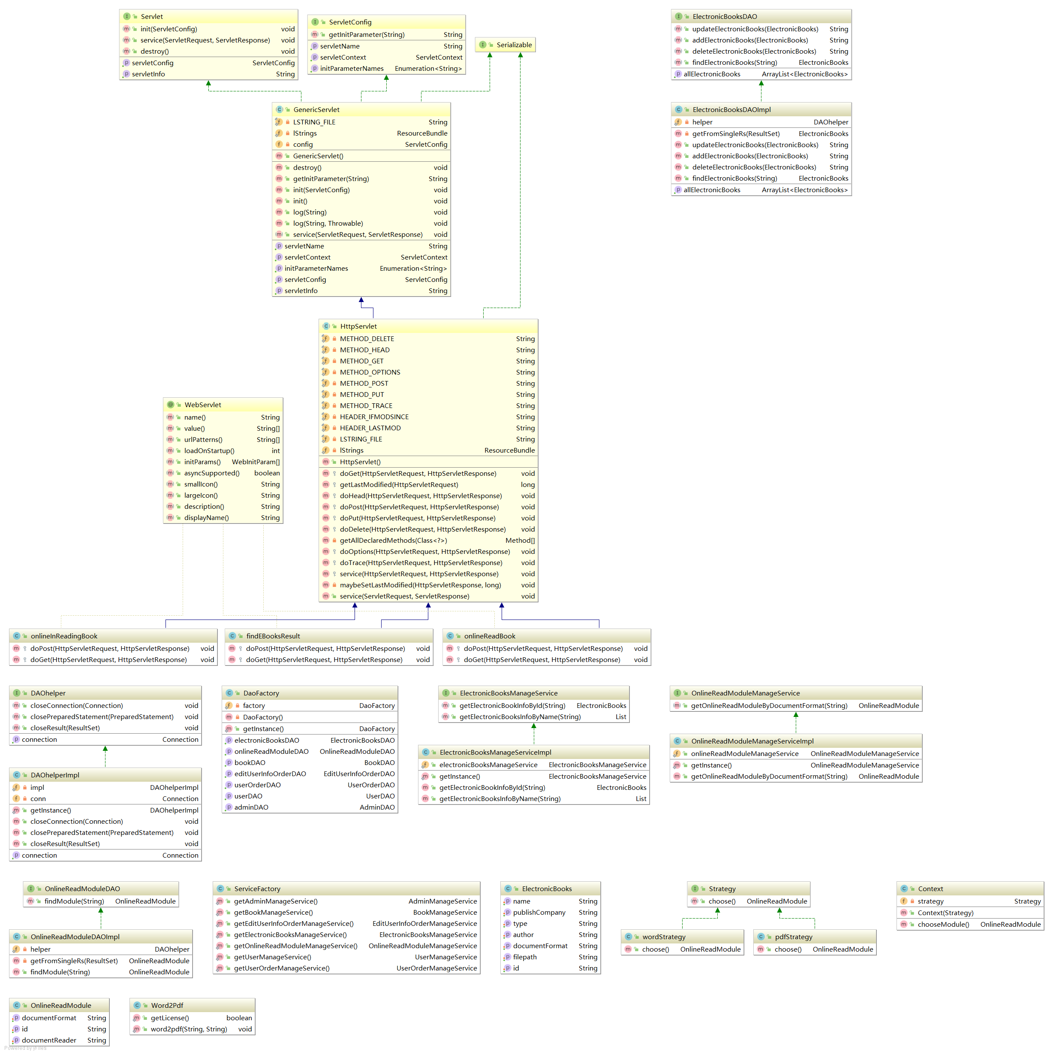

涉及的设计模式：

简单工厂模式（数据库的工厂，service方法的工厂）；

策略模式（PDF，Word文档的电子书等，有不同的在页面上面显示的策略）；

MVC模式（分模型，视图-JSP，控制器三部分）；

基本原理：

Component 4：

类图：

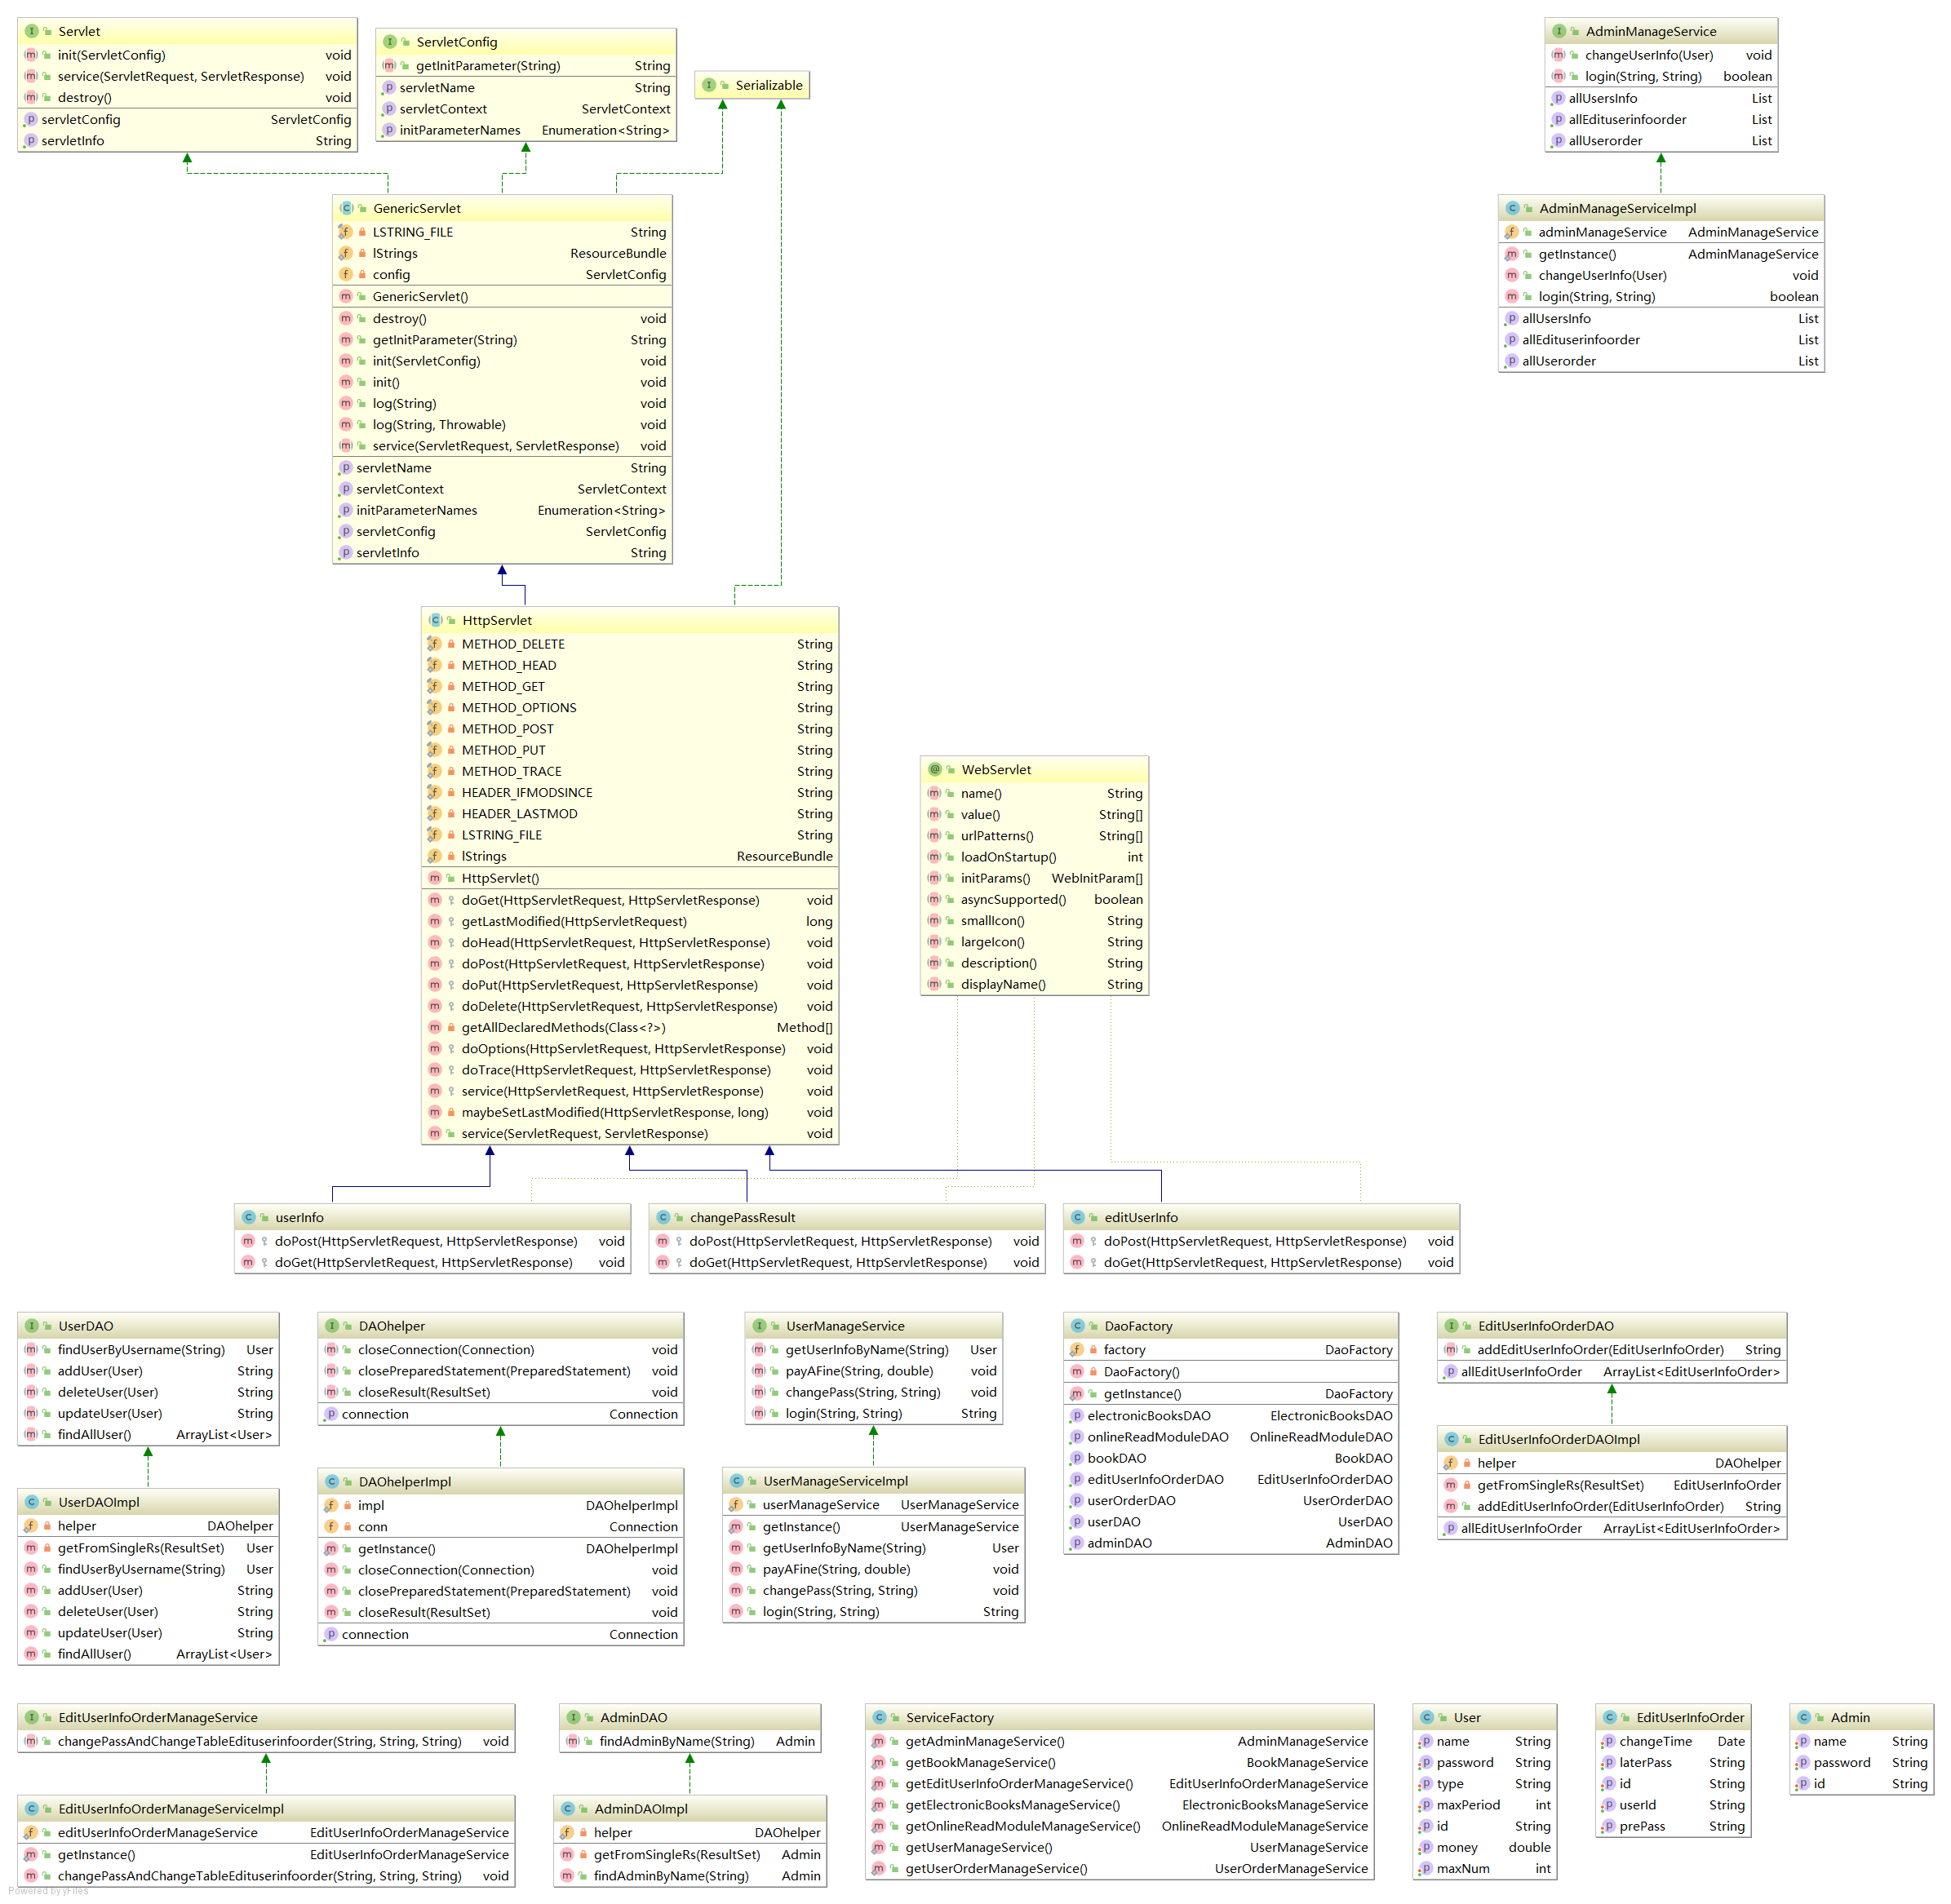

涉及的设计模式：

简单工厂模式（数据库的工厂，service方法的工厂）；

MVC模式（分模型，视图-JSP，控制器三部分）；

基本原理：

二：可执行库管理系统原型设计：

详见已提交的代码；

三：个人总结：

**丁雯雯**：

1：个人贡献：

(1)：实现的代码：

a：数据库层：无；

b：业务逻辑层：

changeFileToPDF包所有类，factory包的ServiceFactory类，model包所有类，otherModels.strategies的lendBook包和readBook包的所有类，service包所有类，service的Impl包所有类，servlet的borrowBook包的所有类，editInfo包的所有类，readBook包的所有类，users包的所有类（在代码中的前面有记录）；

c：界面：

web的jsps的borrowBook的所有jsps，editInfo的所有jsps，readBook的所有jsps，users的所有jsps（在代码中的前面有记录）；

(2)：参与的设计：

a：数据库的所有表格的设计；

b：参与模式的设计和修改，以及后续模式设计的代码修改；

1. ：实现的component：

Component 1（界面，业务逻辑，数据类），Component 3（界面，业务逻辑，数据类），Component 4（界面，业务逻辑，数据类，其中用户信息的修改是我实现的，管理员部分为队友实现）；

2：个人经历和总结：

一开始在看到这个项目的时候，确实是不知道想要用什么模式，觉得哪个模式都还算可以用上去，但是似乎合适的也就是那几个模式，后来在队友的建议之下先写代码，正好我和队友都是写过j2ee的项目的，于是按照MVC和工厂模式的结合版本写。

然后后来的时候，等我实现了项目可以运行的代码之后，于是就将部分的业务逻辑的实现修改为一些新的模式，例如策略模式，去实现项目的功能。

后来在写在线预览的时候发现自己可能在ddl之前写不出来Word的在线预览了（只写出了PDF的在线预览，本来尝试将Word转换成PDF再进行预览的，后来已经实现新建PDF了，但是却卡在将Word的内容写到PDF当中，main函数当中这一步是可以实现的，但是在Tomcat当中总是无法实现，发现似乎是Document没办法将将Word文件的内容写到PDF当中，但是依旧实现不了...，而且这样的Word预览不够“纯粹”---不是单独的Word预览），于是没办法，我就只在原本需要现实预览的地方将Word电子书文件的信息放在那里，所以component3的功能实际我并没有全部实现；

我的感想就是，一开始的时候觉得项目太大做不完，但是后来发现还是可以写完的，觉得自己在学习的过程当中不可以太过畏难而不前进。这次项目是我最积极的一次，我从头到尾参与很多，感受很清晰，很独特。另外老师布置的任务很有意思，我觉得后面如果还有项目，我想不单单使用j2ee老师教过的最熟练的MVC模式，我想尝试将模式运用到作业当中，这样一定很有成就感，另外章程老师的PPT很精彩，讲课的人也很帅很精彩，谢谢~

PS：

1. ：数据库的mysqldump在项目当中（请先新建名为j2ee的数据库，并指定使用该数据库，然后在workbench当中运行项目中的j2ee.sql的代码，即可还原数据库当中存储的信息）；
2. ：项目可以使用Intellij IDEA查看代码和使用Tomcat服务器运行；